Dzień Dziecka
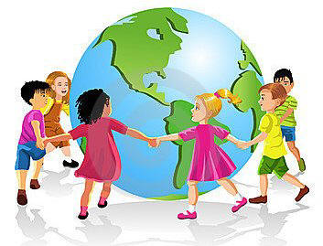
Dzień Dziecka obchodzony jest w różnych krajach, ale nie zawsze w ten sam dzień i z takim samym przesłaniem. Zachęcam do poznania tradycji w innych krajach:
https://czasnawywczas.pl/praktyczne/dzien-dziecka/

Zabawmy się…

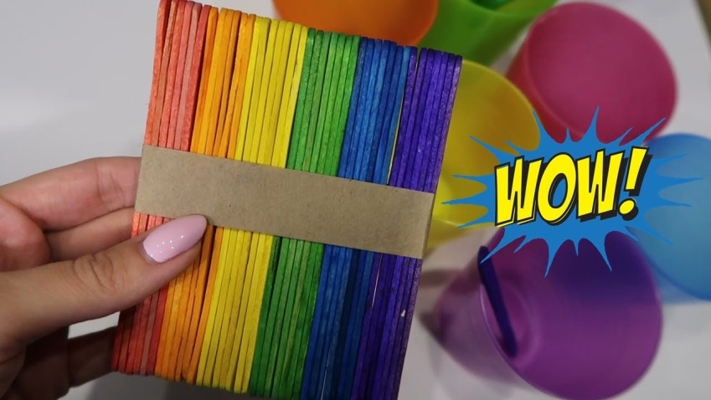
A może trochę eksperymentów, ten filmik na pewno Was zainspiruje do fajnej zabawy
https://www.youtube.com/watch?v=NyOhE-uYAvQ

Prawa dziecka, obowiązki dziecka
Dzieci mają swoje prawa, ale czy je znają? Czy czasem nie uważają swoich praw za obowiązki?
Dziecko powinno znać swoje prawa, rozumieć je i świadomie z nich korzystać.
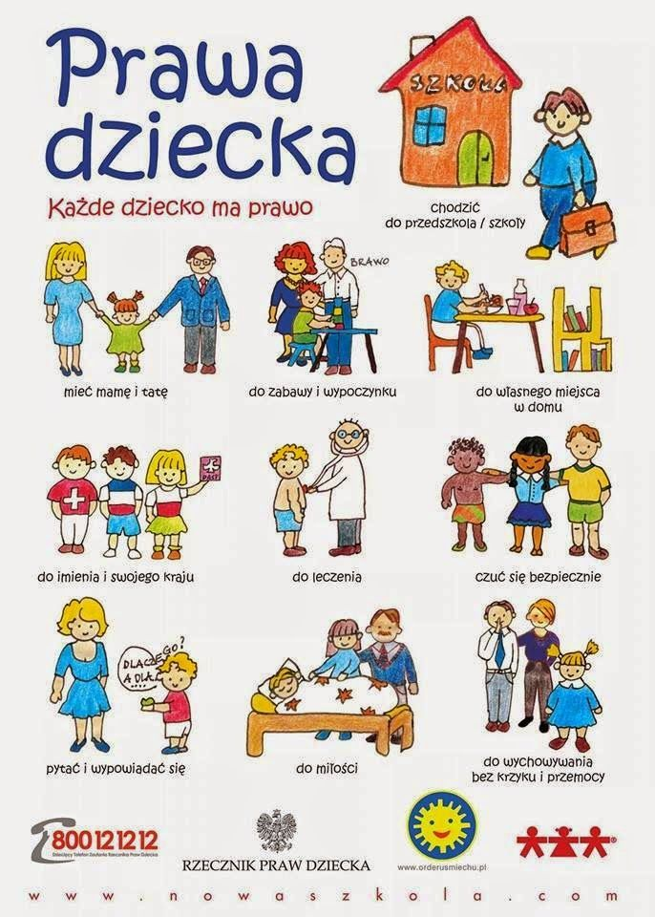
Więcej o prawach dziecka
https://brpd.gov.pl/prawa-dziecka

Piękno w każdym z nas

Piękno – pozytywna właściwość estetyczna bytu wynikająca z zachowania proporcji, harmonii barw, dźwięków, stosowności, umiaru i użyteczności, odbierana przez zmysły. Istnieje piękno idealne, duchowe, moralne, naturalne, cielesne, obiektywne i subiektywne. Pojęcie to jest silnie związane z teorią estetyki, prawdy i dobra.
Tak mówi encyklopedia, a czym dla nas jest PIĘKNO?
Piękno jest w każdym z nas, wystarczy tylko spojrzeć na kogoś siedzącego obok i wskazać jego pozytywną cechę. Spróbujcie powiedzieć coś pozytywnego o swoich najbliższych, z którymi mieszkacie.
Zaprojektujcie PIĘKNO. Jak Waszym zdaniem wygląda piękno?
Wykonajcie pracę plastyczną dowolną techniką, aby to piękno pokazać.
Inspiracje:
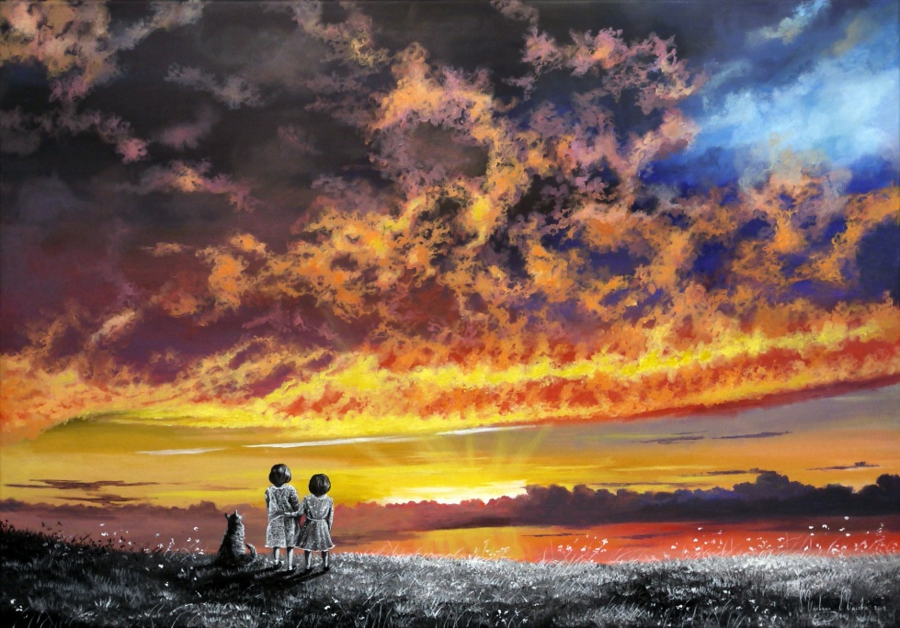
Piękno chwili – malarstwo- Pepiniera
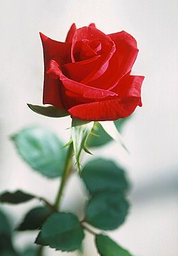
W przyrodzie…
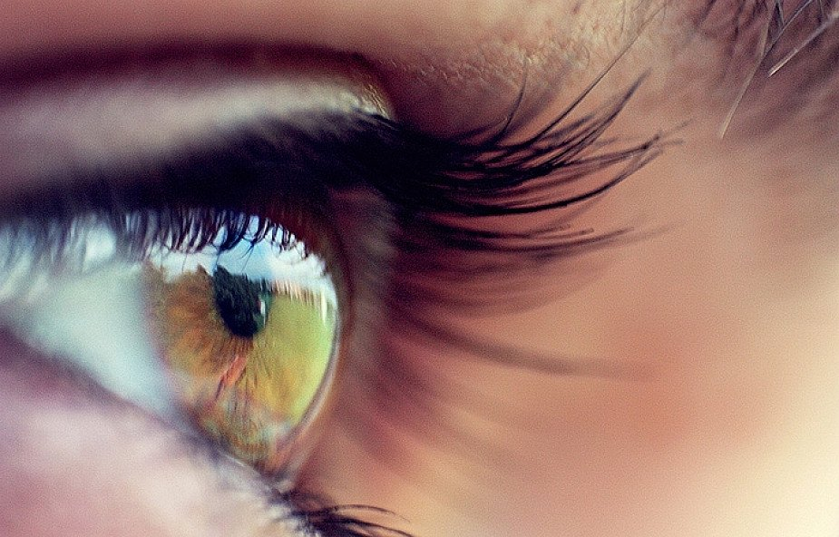
W człowieku…

Dzień przyjaciela

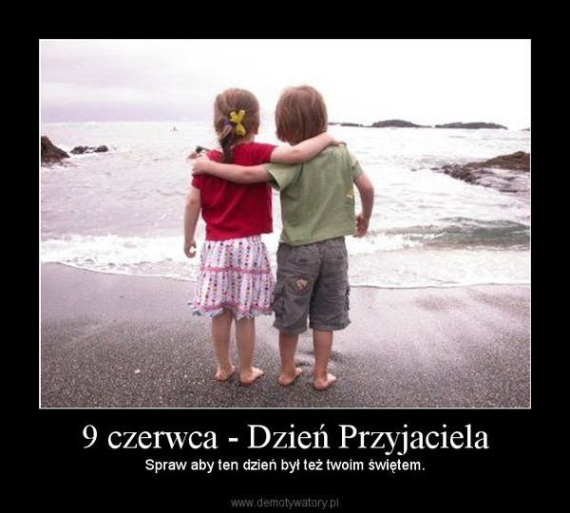

Każdy z nas ma przyjaciela, opowiedz rodzicom o swoim przyjacielu i o tym co najbardziej w nim cenisz. Napisz do przyjaciela list, jeśli długo go nie widziałeś. Może wystarczy krótki liścik i zapewnienie, że o nim pamiętasz.
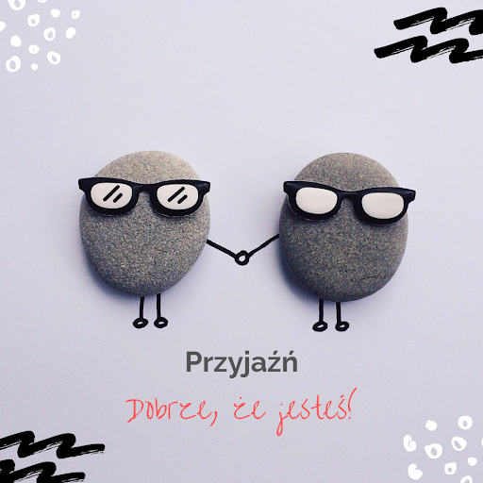

Jeśli między Wami dochodzi często do nieporozumień warto poczytać na temat przyjaźni i zadbać o prawidłowe relacje.

